Tại Sao Thống Kê Dân Số Quan Trọng Đối Với
Người Mỹ Gốc Đông Nam Á?

Cứ mỗi 10 năm, chính phủ Hoa Kỳ buộc phải đếm tất cả những ai hiện đang sinh sống tại Hoa Kỳ qua một cuộc khảo sát được gọi là “thống kê dân số”. Kỳ thống kê dân số sắp tới sẽ bắt đầu vào tháng 3 năm 2020, và kết quả có được sẽ được dùng để xác định xem 800 tỷ đô la khoản tài trợ liên bang được phân bổ ra sao cho các cộng đồng trên khắp nước. Trong kỳ thống kê dân số năm 2010 trước đây, có hơn 650,000 người Mỹ gốc Đông Nam Á (SEAA), tất chiếm khoảng 23% dân số SEAA, sinh sống ở những vùng trong nước có tỷ lệ hồi đáp thống kê rất thấp hay còn gọi là “vùng khó đếm.” Điều này có nghĩa là dân cư trong những cộng đồng này đã không được đếm, làm mất đi số tiền mà đáng lý ra cộng đồng của họ đáng được nhận để dùng vào những chương trình quan trọng, như tu sửa đường xá, thêm nhiều dịch vụ y tế, nhà trợ cấp, và thêm tiền cho trường học.

DÂN SỐ NHỮNG VÙNG KHÓ ĐẾM TRONG KỲ THỐNG KÊ NĂM 2010
Nhóm Sắc Tộc Mỹ gốc Đông Nam Á, Hoa Kỳ 2010

BẠN CÓ BIẾT?
Một số yếu tố khiến cộng đồng SEAA gặp khó khăn trong việc điền mẫu thống kê dân số là:
- Mất lòng tin vào chính quyền — Nhiều SEAA sống ở Hoa Kỳ đang nằm trong diện chờ lệnh trục xuất hoặc thiếu tư cách pháp nhân. Họ sợ bị Chính Quyền tìm đến khi tham gia thống kê dân số, mặc dù bản câu hỏi thống kê năm 2020 sẽ không hỏi gì về tình trạng di trú hay tư cách pháp nhân của họ.
- Trình độ Anh ngữ hạn chế — Khoảng phân nửa dân số SEAA ở Hoa Kỳ được sinh ra ở ngoại quốc và họ có nhiều khó khăn trong việc học Anh ngữ. Xấp xỉ 38.3% gia đình người Campuchia, 36.7% người H’Mông, 34.5% người Lào, và 48.6% người Việt không nói được tiếng Anh “rành rọt”, chiếm 8.6% tổng số các gia đình tại Hoa Kỳ.
- Thu nhập thấp hoặc nghèo đói - Cộng đồng SEAA chiếm tỉ lệ nghèo đói khá cao, vẫn còn 11% gia đình Lào, 13% gia đình Việt Nam, 14,9% gia đình Campuchia và 16,3% gia đình người H’Mông đang sống dưới mức nghèo.

TẠI SAO ĐIỀU NÀY QUAN TRỌNG?
Vì SEAA gặp nhiều khó khăn trong việc tham gia thống kê dân số, nên điều quan trọng hơn hết là phải bảo đảm mọi người trong cộng đồng của chúng ta được đếm vào năm 2020. Nếu đếm được đầy đủ mọi người thì có thể bảo đảm cộng đồng chúng ta:

- 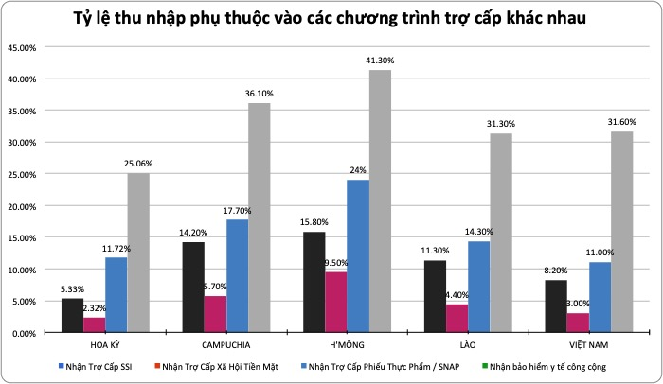Nhận được phần tài trợ công bằng. Cộng đồng SEAA phụ thuộc vào một số chương trình chính phủ để chăm lo cho gia đình của họ. Nếu có một người không được đếm, thì một năm chúng ta sẽ mất hàng ngàn đô la, vì thống kê dân số chỉ xảy ra 10 năm một lần.
- Được chú ý đến. Dữ liệu thống kê có thể cho những người ra quyết định biết được nơi nào cần đầu tư thêm nguồn lực để:
  - Các khu học chánh địa phương biết được nơi nào cần xây dựng thêm trường học hoặc mở rộng các trường hiện có,
  - Chính quyền địa phương biết phải lập kế hoạch ra sao để đáp ứng các nhu cầu về nhà ở,
  - Các nhà cung cấp dịch vụ y tế biết cần nên chú trọng vào những loại dịch vụ sức khỏe nào cho người dân xung quanh họ,
  - Các nhà vận động sẽ có đủ dữ liệu để đưa ra dự luật hoặc thúc đẩy chính sách giúp cải thiện đời sống dân chúng.

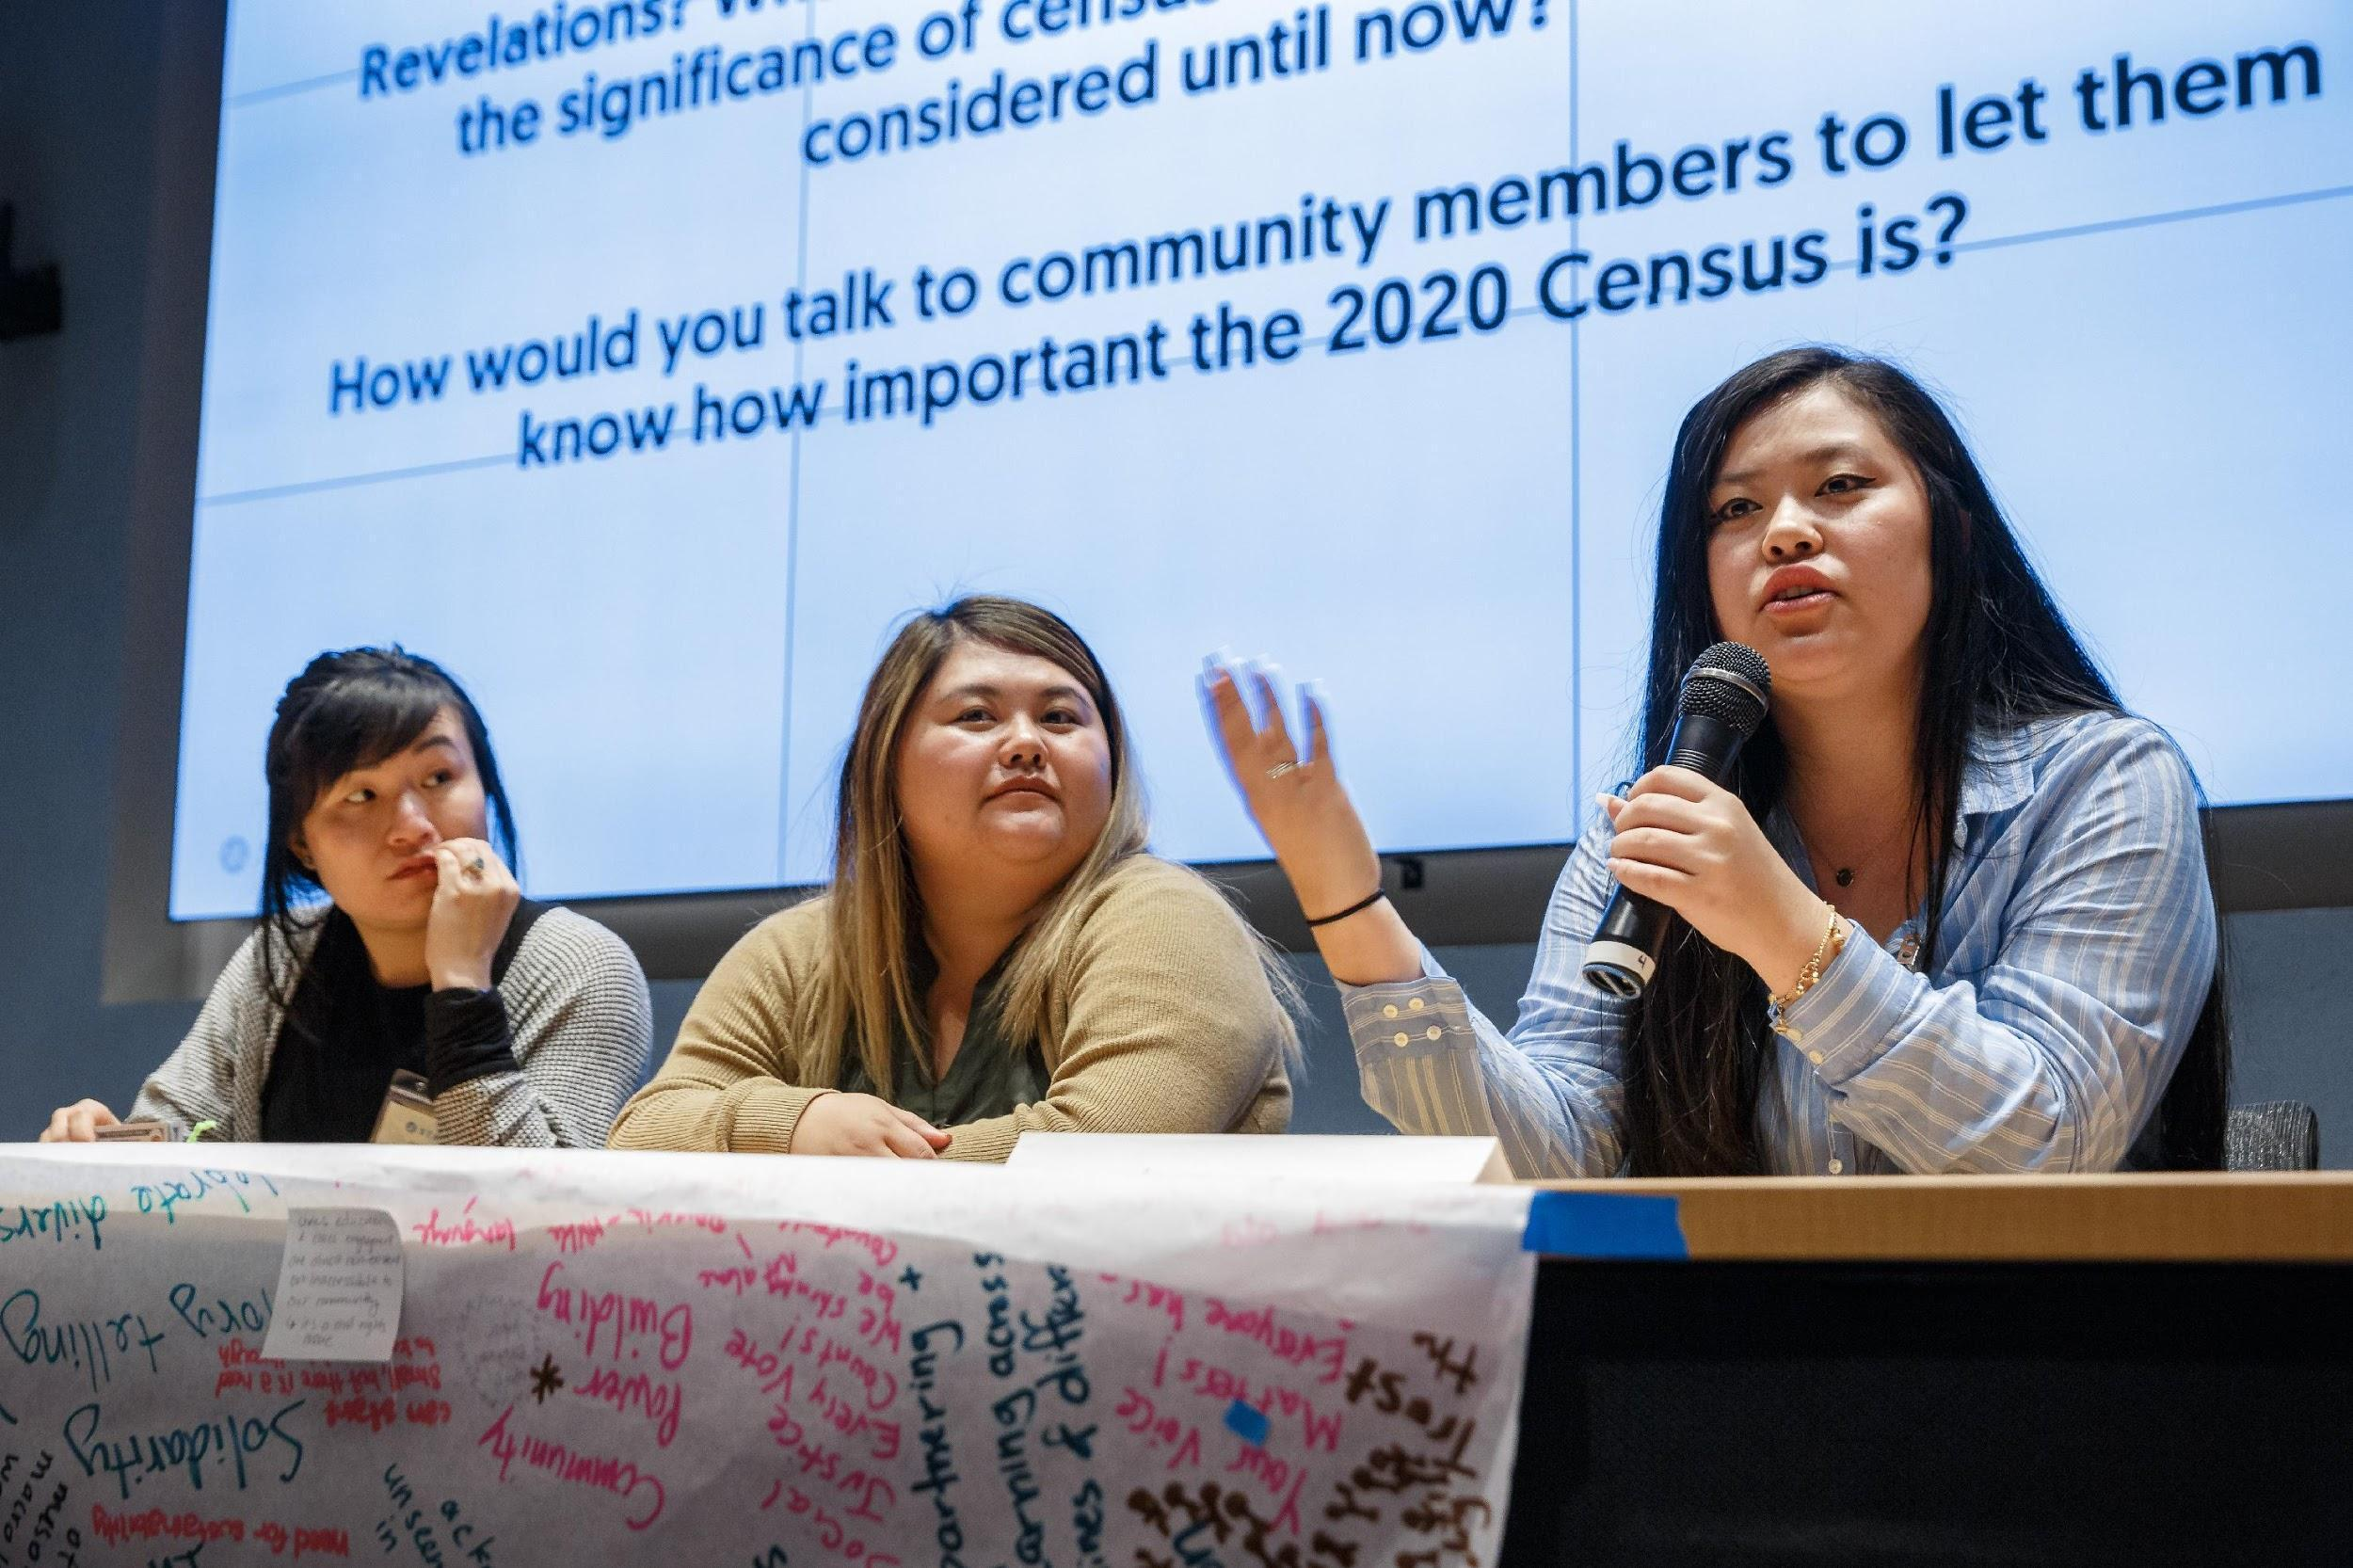
- Có được sự đại diện chính trị công bằng ở Quốc Hội. Dữ liệu thống kê dân số bảo đảm tiếng nói của bạn được lắng nghe bởi chính phủ, vì dữ liệu được dùng để:
  - Xác định mỗi tiểu bang được quyền có bao nhiêu ghế trong Hạ Viện Hoa Kỳ - có nghĩa đây là quyền lực chính trị cho cộng đồng của bạn.
  - Phân định lại các địa hạt chính trị ở các cấp chính quyền.
  - Bảo vệ cử tri chống bị phân biệt đối xử dựa trên chủng tộc.
  - Bảo đảm các cơ quan tư pháp cung cấp hỗ trợ về mặt ngôn ngữ cho cử tri.

Hãy Hành Động
Được đếm là sẽ có thêm sức mạnh! Hãy ghi danh để trở thành Thuyết Khách cho Cuộc Thống Kê Dân Số 2020 và để giúp bảo đảm TẤT CẢ người Mỹ gốc Đông Nam Á được quan tâm và chú ý đến. Tìm hiểu thêm tại: bit.ly/SEARACCensusPledge

BẠN CÓ THỂ LÀM GÌ ĐỂ BẢO ĐẢM MÌNH ĐƯỢC ĐẾM?
- Điền mẫu thống kê dân số của bạn. Nói chuyện với gia đình và bạn bè của bạn về thống kê dân số và giải thích cho họ biết tầm quan trọng của việc tham gia.

- Tham khảo nguồn hỗ trợ sau đây để biết khi nào sẽ có mẫu thống kê, cách thức điền đơn, hoặc sự hỗ trợ được cung cấp trong những loại ngôn ngữ nào, và còn nhiều thứ khác.
Trở thành nhân viên thống kê làm việc cho Cục Thống Kê Dân Số - đây là nhân viên tìm đến tận nhà của những ai không hồi đáp mẫu thống kê để đếm họ. Lấy thêm thông tin ở đây!

Cục Thống Kê Dân Số Hoa Kỳ, 2011-2015 Cuộc Khảo Sát Cộng Đồng Hoa Kỳ Ước Tính 5 Năm, Mục Lục B16004.
Bottom 20% of 2010 Census Mail Return Rates
https://www2.census.gov/programs-surveys/decennial/2020 / program-management/pmr-materials/10-19-2018/pmr-hard-to-count-2018-10-19.pdf?
Cuộc Khảo Sát Cộng Đồng Hoa Kỳ (ACS) – Cục Thống Kê Dân Số Hoa Kỳ, 2010 Ước Tính 1 Năm
Cuộc Khảo Sát Cộng Đồng Hoa Kỳ (ACS) – Cục Thống Kê Dân Số Hoa Kỳ, 2011-2015 Ước Tính 5 Năm. Trích từ trang https://factfinder.census.gov/faces/tableservices/jsf/pages/productview.xhtml?pid=ACS_15_SPT_DP02&prodType=table.
Cuộc Khảo Sát Cộng Đồng Hoa Kỳ (ACS) – Cục Thống Kê Dân Số Hoa Kỳ, 2017 Ước Tính 1 Năm

